退休老師絕對是教師團體組織的最強後盾
誠摯邀請您繼續支持臺南市教育產業工會
親愛的老師---雖然您退休了，
但我們相信您在教育現場至少也工作25年以上之久
親愛的老師---雖然您退休了，
但我們相信您當初選擇教職，一定有對教育的理想與熱忱
親愛的老師---雖然您退休了，
但我們相信您現在仍如花漾年華，多的是人生的歷練與智慧

在僅有教師法的年代，老師退休後，就要從教師團體退場。
民國100年以後，教師組織依據工會法得以成立與教育相關的教師工會，現職教師與退休教師又可歡聚了，期盼因你我的攜手連結讓團結的力量更為強大!
臺南市教育產業工會花漾年華委員會歡迎退休老師加入教師工會的大家庭；
有各位教育前輩的相挺加持，現職教師的教職生涯一定會愈來愈順暢。
您一定希望 教師尊嚴得以回復
您一定希望 教育環境得以改善
您一定希望 教學經驗得以傳承
邀請您繼續加入臺南市教育產業工會，不吝惜出錢出力，給予支持鼓勵，
邀請您共同參與花漾年華委員會辦理的各項活動與研習豐富您的另一樂活生涯
我們將秉持《知性表達.理性溝通.感性互動.柔性堅持》的原則
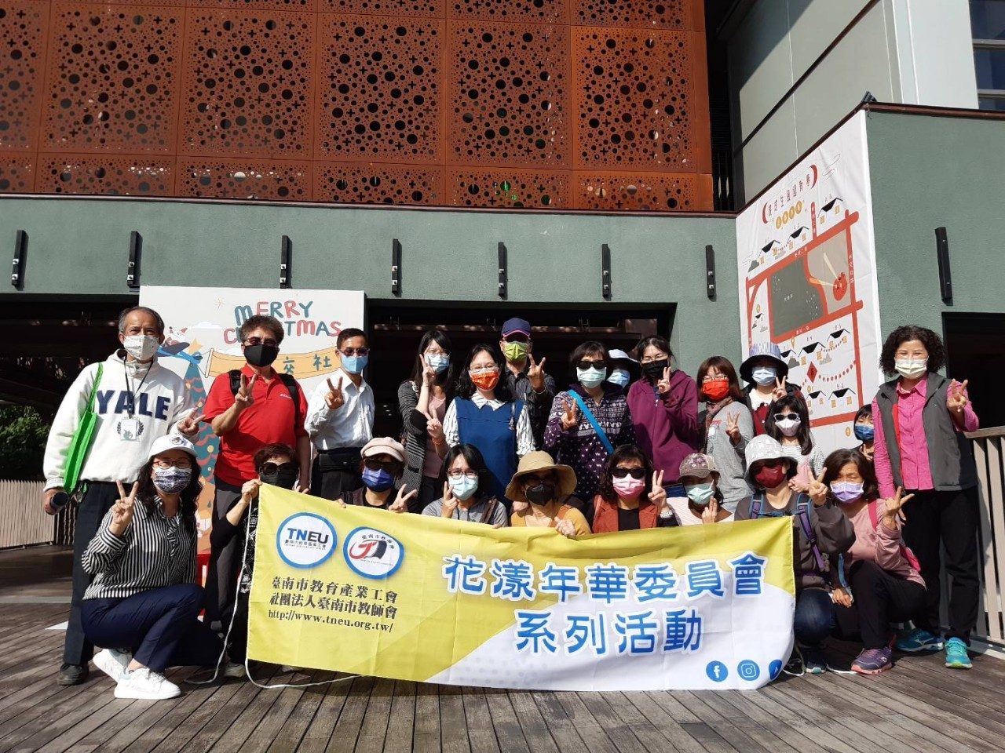
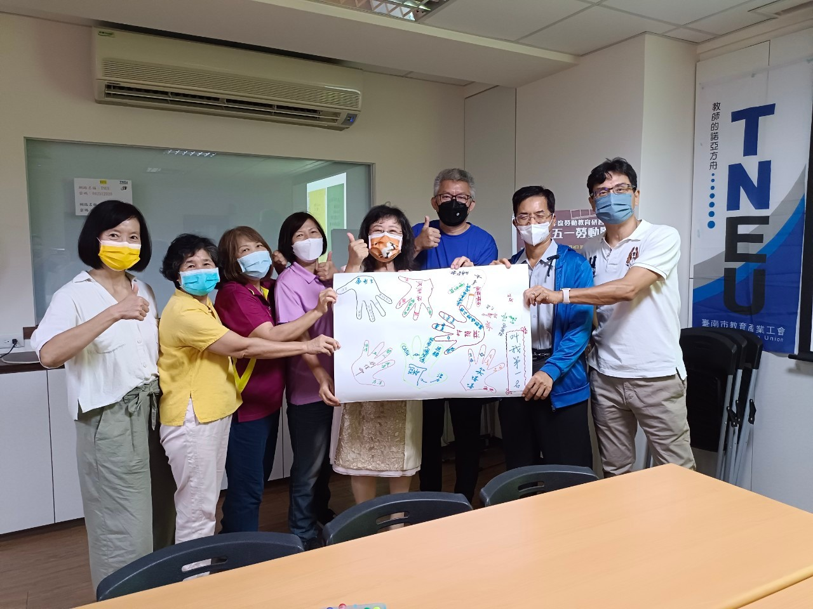
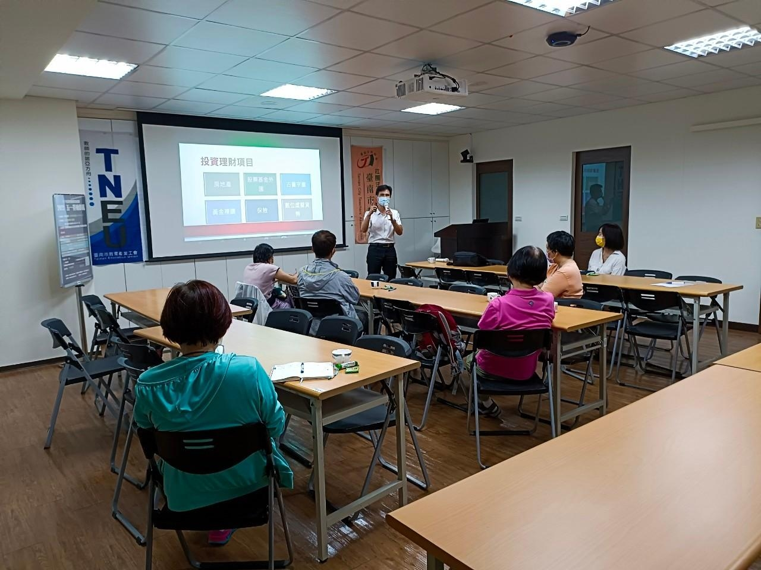
共同向教育理想前進!
水交社踏查話今昔活動
幸福教養密碼研習
幸福樂活就從金融理財開始講座




花漾年華委員會群組 雲端團購群組
臺南市教育產業工會敬上
2022.9.16

